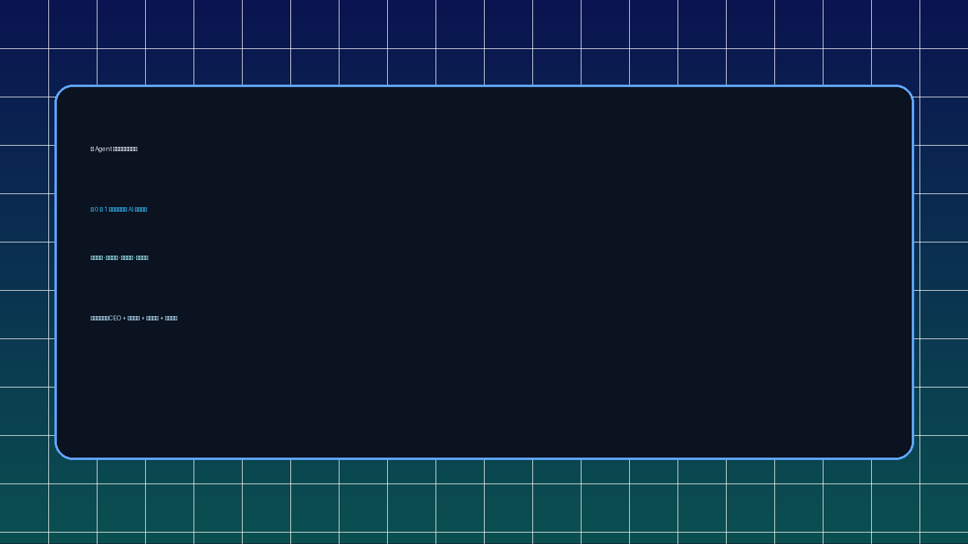
多 Agent 并行系统搭建指南（博客发布版）
版本：2026-02-27 | 适用平台：OpenClaw 2026.2.26+ | 作者：AI 系统实践团队

导读
这是一篇可直接对外发布的实战文章，聚焦“多 Agent 并行系统”的完整建设路径：从业务目标、系统架构、四角色协作，到故障排查、成本控制与上线运营。
你将看到：
- 为什么单 Agent 会在复杂场景中失控
- 四角色并行架构如何拆分职责并降低风险
- 403/401/超时/路由失效等高频故障的修复策略
- 可复制的发布检查清单与运营指标体系

一、问题背景：单 Agent 模式为何不可持续
在真实业务中，一个 Agent 同时承担“邮件、代码、检索、运营”会引发上下文失控。我们在一次故障中观测到主会话上下文达到 411,000 tokens（约 2.47MB），导致请求直接被中转层拒绝（403 无响应体）。
核心结论：并行系统不是“炫技”，而是“稳定性工程”。

二、系统全景：四角色并行架构
推荐角色配置：CEO（调度）+ 码匠（工程执行）+ 家助（生活事务）+ 研析（研究分析）。CEO 只做任务分解和路由，不直接吞掉全部上下文。
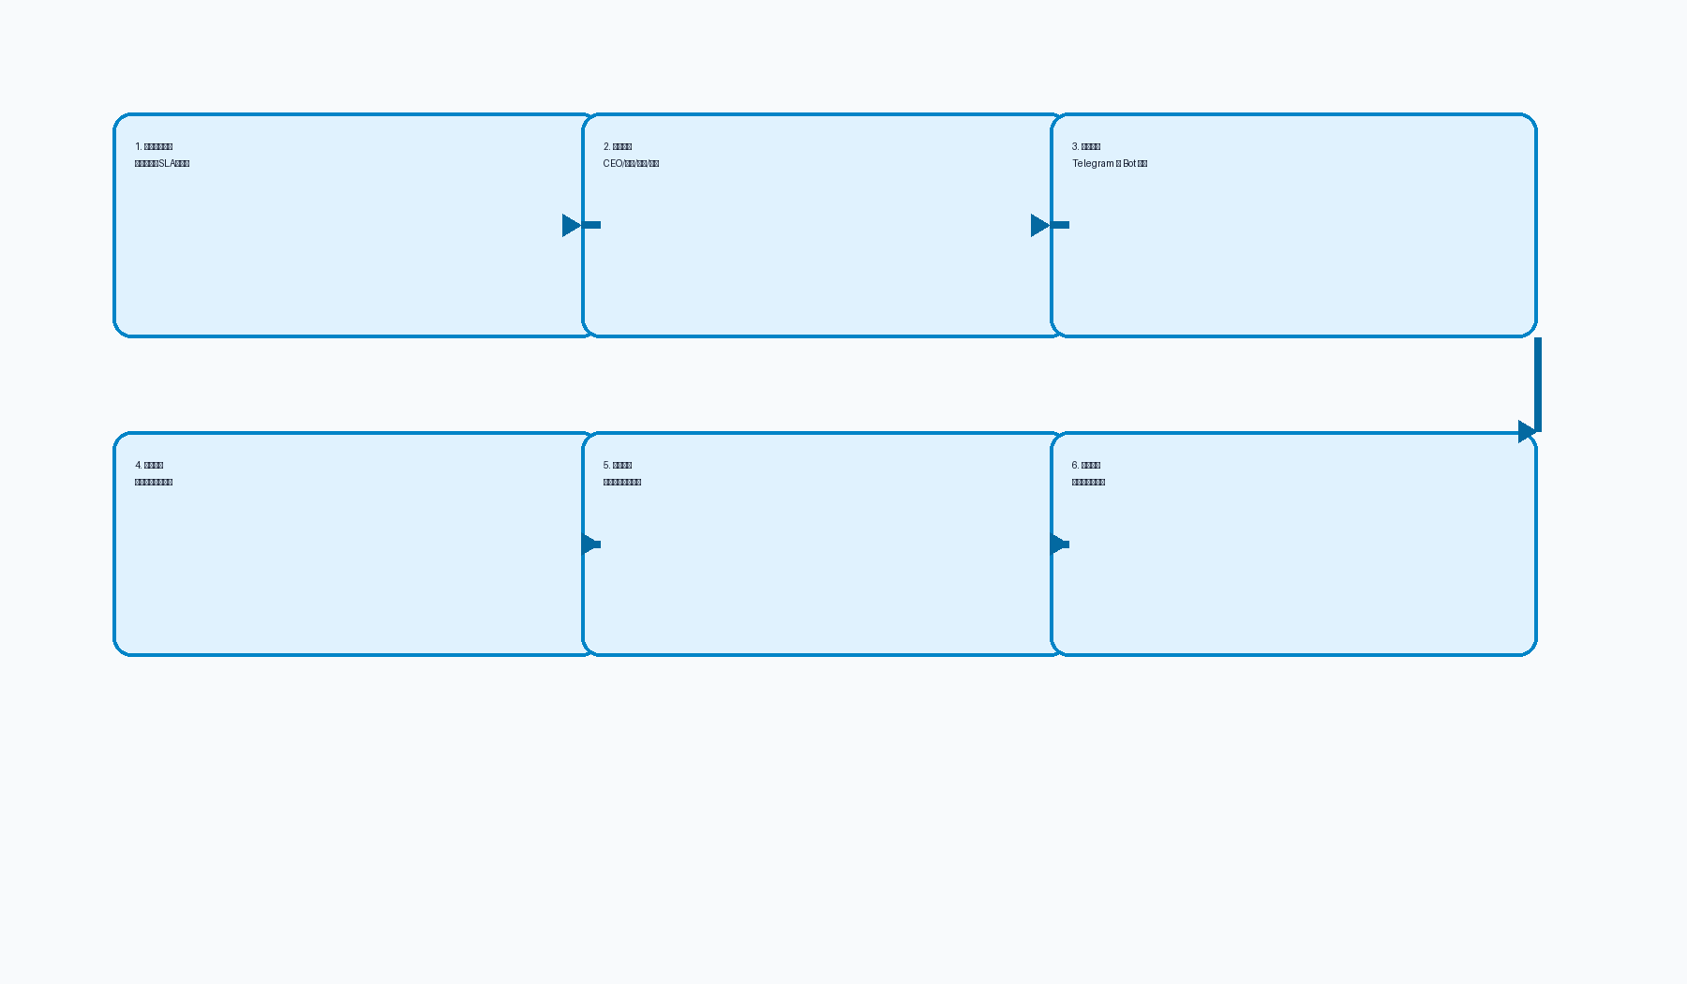
图 1：从目标到上线的六步落地流程

三、脑图：多 Agent 系统的四个层次
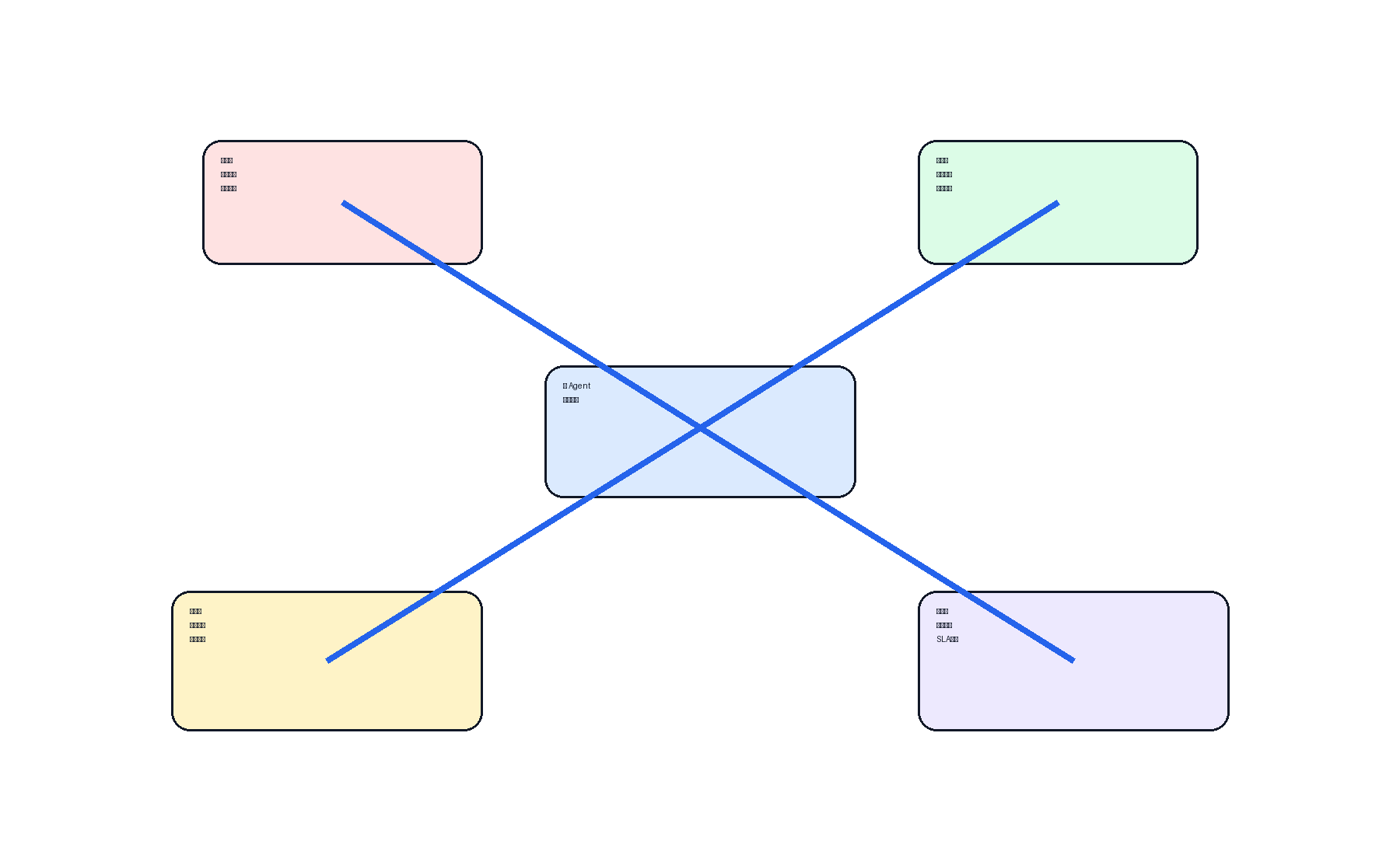
图 2：架构层/执行层/治理层/运营层脑图

四、关键配置：把“能跑”变成“能长期跑”
建议优先配置以下参数（示意）：
- contextTokens: 40000 # 每 Agent 上下文硬上限
- contextPruning: true # 超限自动裁剪
- timeoutSeconds: 900 # 并行任务超时上调到 15 分钟
- compaction.maxHistoryShare: 0.15 # 子 Agent 历史继承比例
- tools.sessions.visibility: all # CEO 可见所有会话
- tools.agentToAgent.enabled: true # 打开跨 Agent 派单

五、故障排查手册：四个真实问题与修复
故障现象 | 根因 | 修复动作 | 预防策略
403 status code (no body) | 单次请求上下文膨胀 | 归档超大 session，清理主会话并重建 | 限制 contextTokens + 开启裁剪
401 status code (no body) | 全局与 Agent 局部模型配置不一致 | 同步 openclaw.json 与 agents/*/models.json | 配置变更走清单化发布
Request timed out | 并行任务时长超出默认超时 | timeoutSeconds 300 -> 900 | 按任务类型设置分级超时
CEO 无法路由到其他 Agent | sessions visibility 设为 self | 改为 all 并固定 session key | 新环境初始化时自动校验可见性

六、发布清单：上线前 10 分钟自检
- 模型配置双文件已同步（全局 + Agent 局部）
- 每个 Agent 的 session key 已固定并可发现
- 核心路由（CEO -> 码匠/家助/研析）均已回归测试
- 超时、重试、降级策略已开启
- 日志与告警通道可用（错误码、时延、成本）
- 灰度开关和回滚脚本已演练一次

七、运营建议：用指标驱动系统演进
建议长期追踪 5 组指标：任务成功率、平均响应时延、Agent 间转派次数、单任务成本、故障恢复时间（MTTR）。
当你把这 5 组指标纳入每周复盘，系统会从“能用”走向“可靠可复制”。

八、结语
多 Agent 并行系统的关键，不在“模型数量”，而在“边界清晰 + 观测完整 + 发布可控”。希望这份指南能帮助你把 AI 团队真正落到生产环境。

